Velká pomoc do malé domácnosti
Patříte mezi milovníky dobrého jídla, ale vaše kuchyně doma či na chalupě připomíná spíš pokojíček pro panenky než království velkého šéfkuchaře? Není to důvod, abyste krotili svou fantazii, ale příležitost vybrat si chytrého pomocníka, který půjde vaší vášni naproti.

Chytře přímo k cíli
Tam, kde chybí prostor či přebývá touha připravovat pokrmy sofistikovanou a zároveň nenáročnou cestou je místo pro multifunkční spotřebič. Takovým je i horkovzdušná trouba, se kterou zvládnete samozřejmě péct, ale také smažit, grilovat, ohřívat i temperovat již připravené pokrmy. Bez problémů zastoupí pomalý hrnec, toustovač nebo fritézu a dá se v ní i sušit ovoce nebo nechat kynout těsto. Klíčem k úspěchu je chytrými funkcemi řízené přesné a rovnoměrné proudění horkého vzduchu.

Sage Smart Oven™ Air Fryer XL do XS kuchyně
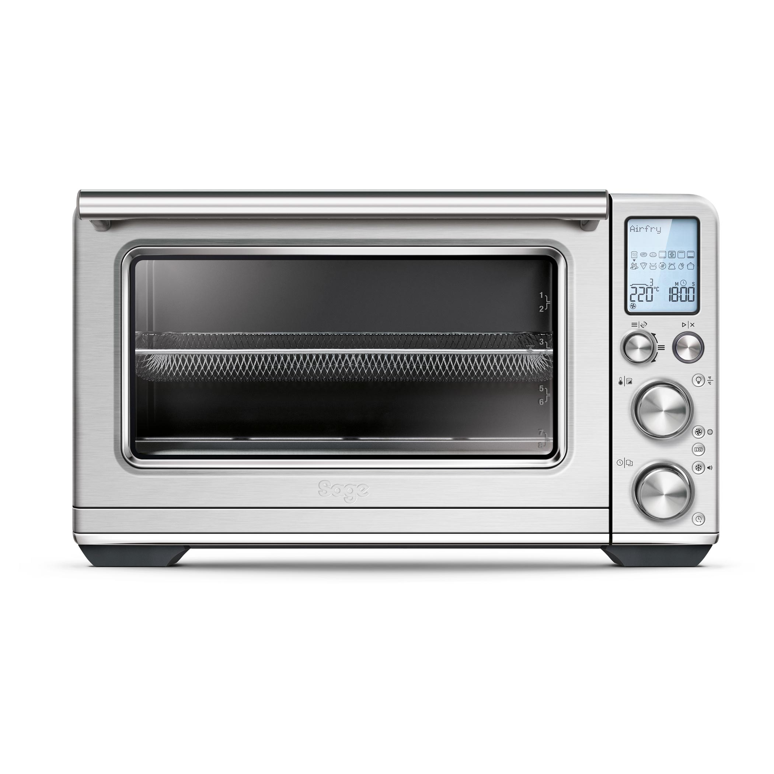
K snídani křupavá slanina, ke svačině nadýchané muffiny, k obědu pečené kuře a večer maso z grilu nebo domácí pizza? Na to všechno vám bude stačit jedna jediná trouba – Sage Smart Oven™ Air Fryer XL. Vejdou se do ní plechy velké 23 x 33 centimetrů* a díky silnému výkonu v ní připravíte najednou 9 toastů, 12 muffinů, 30centimetrovou pizzu, 1 kilogram hranolek nebo i 6kilovou krůtu. Stačí na displeji zvolit jeden ze 14 programů a o zbytek se nemusíte starat.
Díky technologii Element iQ® se vaše kulinářské výtvory budou péct, vařit či jinak upravovat naprosto stejnoměrně. Senzory a digitální regulátory teploty objeví chladnější místa, do kterých pak s pomocí nezávislých topných prvků a promyšleného umístění roštů soustředí teplo tak, aby se vše připravovalo rovnoměrně, a tedy dokonale. Zdravě upravené pokrmy budou uvnitř měkké a na povrchu křupavé. Vaši strávnici se budou moci těšit na šťavnaté kuře se zlatou kůžičkou, nadýchané lívance, dlouho tažené vývary i husté zeleninové polévky stejně jako na variace z kynutého těsta.
*Součástí balení je také koš na hranolky, rošt, nepřilnavá pánev na Pizzu a smaltovaný pečící plech.
Cena: 12 999 Kč

O značce Sage:
Sage je evropskou značkou společnosti Breville, jejíž produkty se prodávají ve více než 50 zemích světa. Australská Breville Groupe je celosvětově známá díky vlastnímu vývoji malých kuchyňských spotřebičů nejvyšší kvality, vyznačující se dlouhou životností a skvělým uživatelským komfortem. Historie Brevillu se začala psát v roce 1932 a této společnosti vděčíme například za tzv. sendvič-toaster, který vyvinula jako první výrobce na světě. Po jeho uvedení na trh v roce 1974 se jenom v Austrálii prodalo 400 000 kusů.
Na český trh značka Sage vstoupila v roce 2018 a postupně na něj uvede produkty zaměřené na přípravu kávy – espressa, mlýnky, pěniče; grilování – grily, smoking gun; odšťavňování – odšťavňovače, smoothie nebo přípravu potravin – roboty, mixéry, food procesory. Díky vlastnímu návrhu a náročnému testování bude možné u všech spotřebičů rozšířit záruku na tři roky. Pro Českou republiku, Slovensko, Maďarsko a Polsko značku Sage zastupuje exkluzivně společnost Fast ČR, patřící mezi největší regionální distributory domácích spotřebičů.

Pro další informace a novinky navštivte adresu www.sagecz.cz.

Kontakt pro média:
Hedvika Přibová
PHOENIX COMMUNICATION
110 00 | Praha 1 | Opletalova 919/5
hedvika@phoenixcom.cz
+420 774 273 821

